编译系统实验一
姓名：姚舜宇 学号：1190202107 班级：1903602

实验目的
通过使用词法分析工具flex和语法分析工具bison，编写一个能够进行词法和语法分析的程序，能够检查出C--代码中可能包含的词法错误和语法错误。
实验环境
GNU Linux Release: Ubuntu
GCC
GNU Flex
GNU Bison
实验内容
词法分析
正则表达式
Float：这里的正则表达式包含了科学计数法
注释：包含了“//”和“/* */”两种类型。其中“/* */”是先匹配到“/*”后寻找最后一个“*/”
整型：
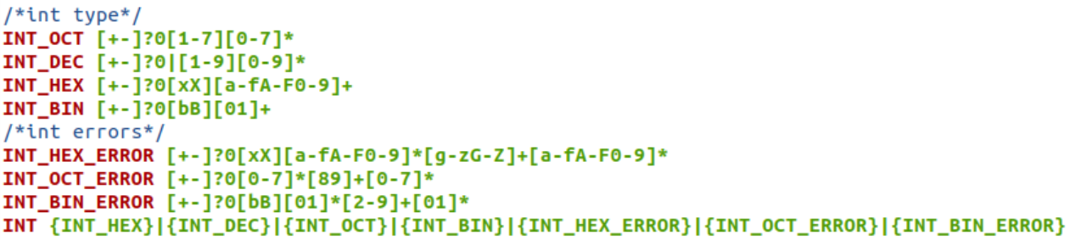
包含了对十进制、八进制、十六进制、二进制的匹配，以及对相应类型错误的匹配。
对应错误的匹配情况如下，会输出错误位置和原因。
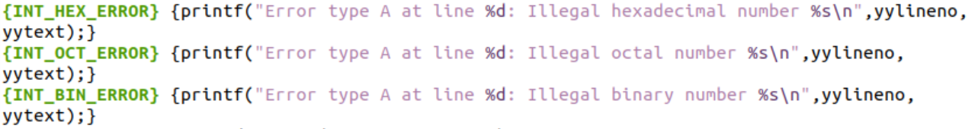
语法分析
多叉树的构建
由于语法树为多叉树，故使用“儿子-兄弟”表示法。
节点定义：
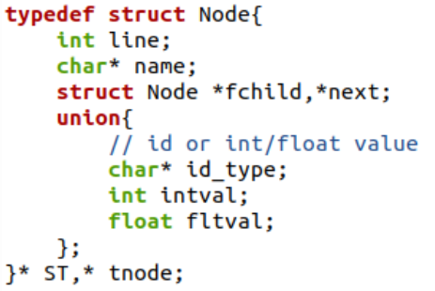
其中定义了儿子节点和兄弟节点，以及联合体中的类型和值。
输出语法树时使用前序遍历Preorder函数。
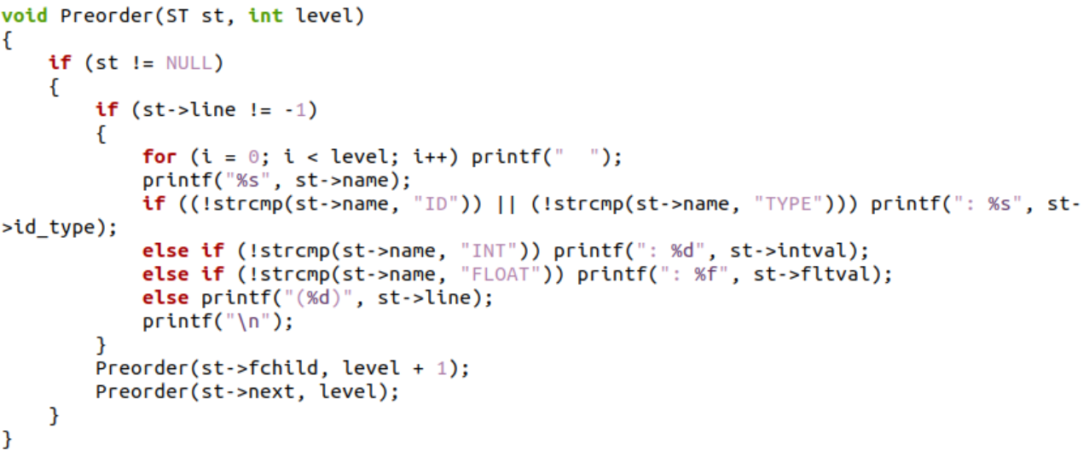

错误恢复
为了使得程序查到一个词法或语法错误时，程序不会停止，故加入错误恢复。在定义产生式时加入错误情况。Error后加入错误恢复符号，表示从恢复符号后继续运行分析程序。
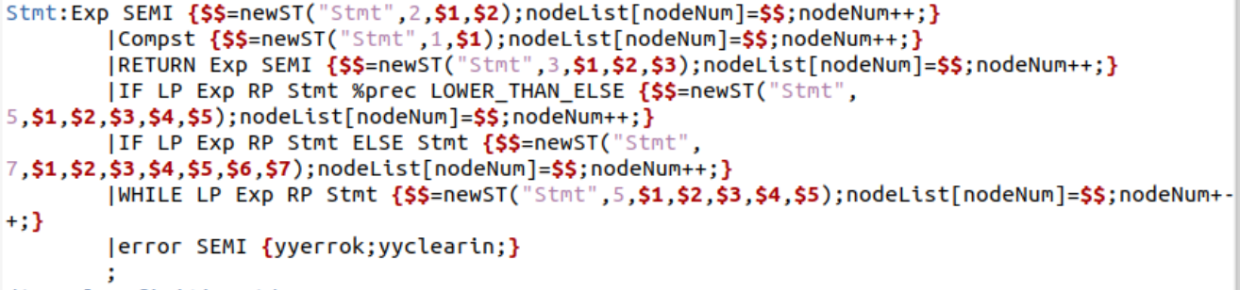

编译过程：
bison -d syntax.y
flex lexical.l
gcc syntax.tab.c lex.yy.c syntax_tree.c -lfl -o parser
./parser test.cmm
实验心得
通过使用词法分析工具和语法分析工具，完整编写了词法、语法分析代码，能够检查出C--代码中的错误，对词法分析的过程以及原理、语法中的产生式、错误恢复等有了进一步的了解。使用多叉树保存语法树，对多叉树的实现更加熟悉了。

